CASO DE PRUEBA
Título: Verificar carga del sistema | ID: AUTO
Autor: QA Automatizado | Fecha: 25/05/2026 16:14:11
Caso de Uso perteneciente: CU-001 Acceso al sistema
Módulo: General | Versión del Sistema: 1.0.0
Descripción: Prueba automatizada del módulo General — Verificar carga del sistema
Datos Requeridos: URL del sistema | Prerrequisitos: Sistema desplegado y accesible
Postcondiciones: Pantalla de login visible
Notas: Caso generado automáticamente por el módulo QA del sistema.

EJECUCIÓN DE PRUEBA
ID: AUTO | Fecha: 25/05/2026 16:14:11
Responsable: QA Automatizado — Playwright + Python
FLUJO A PROBAR
PASO | ENTRADA O ACCIÓN | RESULTADO ESPERADO | RESULTADO OBTENIDO | DEFECTOS | PASA/FALLA
1 | goto(http://localhost:5173/signin) | Pantalla de login visible | Página cargada: React.js SignIn Dashboard | TailAdmin - Next.js Admin Dashboard Template |  | PASA
2 | wait_for_selector(input[placeholder=Ingresa tu nombre de usuario]) | Input de usuario visible | Page.wait_for_selector: SyntaxError: Failed to execute 'querySelectorAll' on 'Document': 'input[placeholder=Ingresa tu nombre de usuario]' is not a valid selector.  at query (<anonymous>:5334:41)  at <anonymous>:5344:7  at SelectorEvaluatorImpl._cached (<anonymous>:5121:20)  at SelectorEvaluatorImpl._queryCSS (<anonymous>:5331:17)  at SelectorEvaluatorImpl._querySimple (<anonymous>:5211:19)  at <anonymous>:5159:29  at SelectorEvaluatorImpl._cached (<anonymous>:5121:20)  at SelectorEvaluatorImpl.query (<anonymous>:5152:19)  at Object.query (<anonymous>:5366:44)  at <anonymous>:5324:21  Call log:  - waiting for locator("input[placeholder=Ingresa tu nombre de usuario]") to be visible | Error en paso 2: Page.wait_for_selector: SyntaxError: Failed to execute 'querySelectorAll' on 'Document': 'input[placeholder=Ingresa tu nombre de usuario]' is not a valid selector.  at query (<anonymous>:5334:41) | FALLA
3 | wait_for_selector(input[placeholder=Ingresa tu contraseña]) | Input de contraseña visible | Page.wait_for_selector: SyntaxError: Failed to execute 'querySelectorAll' on 'Document': 'input[placeholder=Ingresa tu contraseña]' is not a valid selector.  at query (<anonymous>:5334:41)  at <anonymous>:5344:7  at SelectorEvaluatorImpl._cached (<anonymous>:5121:20)  at SelectorEvaluatorImpl._queryCSS (<anonymous>:5331:17)  at SelectorEvaluatorImpl._querySimple (<anonymous>:5211:19)  at <anonymous>:5159:29  at SelectorEvaluatorImpl._cached (<anonymous>:5121:20)  at SelectorEvaluatorImpl.query (<anonymous>:5152:19)  at Object.query (<anonymous>:5366:44)  at <anonymous>:5324:21  Call log:  - waiting for locator("input[placeholder=Ingresa tu contraseña]") to be visible | Error en paso 3: Page.wait_for_selector: SyntaxError: Failed to execute 'querySelectorAll' on 'Document': 'input[placeholder=Ingresa tu contraseña]' is not a valid selector.  at query (<anonymous>:5334:41)  at < | FALLA
4 | wait_for_selector(button[type=submit]) | Botón de login visible | Page.wait_for_selector: Timeout 10000ms exceeded.  Call log:  - waiting for locator("button[type=submit]") to be visible | Error en paso 4: Page.wait_for_selector: Timeout 10000ms exceeded.  Call log:  - waiting for locator("button[type=submit]") to be visible | FALLA

EVIDENCIAS
PASO | ENTRADA O ACCIÓN | OBSERVACIONES | EVIDENCIA
FLUJO A PROBAR
1 | goto(http://localhost:5173/signin) |  | 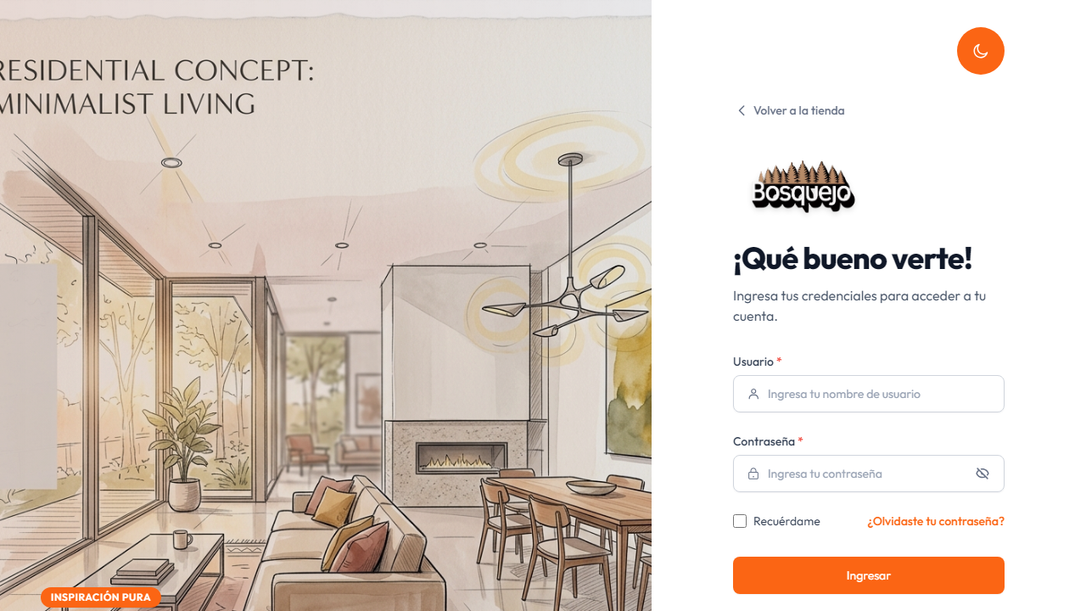
2 | wait_for_selector(input[placeholder=Ingresa tu nombre de usuario]) | Fallo en paso 2 | 
3 | wait_for_selector(input[placeholder=Ingresa tu contraseña]) | Fallo en paso 3 | 
4 | wait_for_selector(button[type=submit]) | Fallo en paso 4 | 

⏱ Tiempo total de ejecución: 17614ms | Estado: FALLA | Generado: 25/05/2026 16:14:11

CASO DE PRUEBA
Título: Login con credenciales válidas | ID: AUTO
Autor: QA Automatizado | Fecha: 25/05/2026 16:14:11
Caso de Uso perteneciente: CU-002 Iniciar sesión
Módulo: Autenticación | Versión del Sistema: 1.0.0
Descripción: Prueba automatizada del módulo Autenticación — Login con credenciales válidas
Datos Requeridos: usuario: casodeprueba, password: **** | Prerrequisitos: Usuario registrado en el sistema
Postcondiciones: Usuario autenticado y en dashboard
Notas: Caso generado automáticamente por el módulo QA del sistema.

EJECUCIÓN DE PRUEBA
ID: AUTO | Fecha: 25/05/2026 16:14:11
Responsable: QA Automatizado — Playwright + Python
FLUJO A PROBAR
PASO | ENTRADA O ACCIÓN | RESULTADO ESPERADO | RESULTADO OBTENIDO | DEFECTOS | PASA/FALLA
1 | goto(http://localhost:5173/signin) | Pantalla de login cargada | Página cargada: React.js SignIn Dashboard | TailAdmin - Next.js Admin Dashboard Template |  | PASA
2 | fill(input[placeholder=Ingresa tu nombre de usuario], casodeprueba) | Usuario ingresado correctamente | Page.fill: SyntaxError: Failed to execute 'querySelectorAll' on 'Document': 'input[placeholder=Ingresa tu nombre de usuario]' is not a valid selector.  at query (<anonymous>:5334:41)  at <anonymous>:5344:7  at SelectorEvaluatorImpl._cached (<anonymous>:5121:20)  at SelectorEvaluatorImpl._queryCSS (<anonymous>:5331:17)  at SelectorEvaluatorImpl._querySimple (<anonymous>:5211:19)  at <anonymous>:5159:29  at SelectorEvaluatorImpl._cached (<anonymous>:5121:20)  at SelectorEvaluatorImpl.query (<anonymous>:5152:19)  at Object.query (<anonymous>:5366:44)  at <anonymous>:5324:21  Call log:  - waiting for locator("input[placeholder=Ingresa tu nombre de usuario]") | Error en paso 2: Page.fill: SyntaxError: Failed to execute 'querySelectorAll' on 'Document': 'input[placeholder=Ingresa tu nombre de usuario]' is not a valid selector.  at query (<anonymous>:5334:41)  at <anonym | FALLA
3 | fill(input[placeholder=Ingresa tu contraseña], luigipapu321) | Contraseña ingresada correctamente | Page.fill: SyntaxError: Failed to execute 'querySelectorAll' on 'Document': 'input[placeholder=Ingresa tu contraseña]' is not a valid selector.  at query (<anonymous>:5334:41)  at <anonymous>:5344:7  at SelectorEvaluatorImpl._cached (<anonymous>:5121:20)  at SelectorEvaluatorImpl._queryCSS (<anonymous>:5331:17)  at SelectorEvaluatorImpl._querySimple (<anonymous>:5211:19)  at <anonymous>:5159:29  at SelectorEvaluatorImpl._cached (<anonymous>:5121:20)  at SelectorEvaluatorImpl.query (<anonymous>:5152:19)  at Object.query (<anonymous>:5366:44)  at <anonymous>:5324:21  Call log:  - waiting for locator("input[placeholder=Ingresa tu contraseña]") | Error en paso 3: Page.fill: SyntaxError: Failed to execute 'querySelectorAll' on 'Document': 'input[placeholder=Ingresa tu contraseña]' is not a valid selector.  at query (<anonymous>:5334:41)  at <anonymous>:53 | FALLA
4 | click(button[type=submit]) | Login exitoso | Page.click: Timeout 30000ms exceeded.  Call log:  - waiting for locator("button[type=submit]") | Error en paso 4: Page.click: Timeout 30000ms exceeded.  Call log:  - waiting for locator("button[type=submit]") | FALLA
5 | expect_url(/dashboard) | Redirigido al dashboard | Timeout 10000ms exceeded.  =========================== logs ===========================  waiting for navigation to "**/dashboard**" until 'load'  ============================================================ | Error en paso 5: Timeout 10000ms exceeded.  =========================== logs ===========================  waiting for navigation to "**/dashboard**" until 'load'  ========================================================= | FALLA

EVIDENCIAS
PASO | ENTRADA O ACCIÓN | OBSERVACIONES | EVIDENCIA
FLUJO A PROBAR
1 | goto(http://localhost:5173/signin) |  | 
2 | fill(input[placeholder=Ingresa tu nombre de usuario], casodeprueba) | Fallo en paso 2 | 
3 | fill(input[placeholder=Ingresa tu contraseña], luigipapu321) | Fallo en paso 3 | 
4 | click(button[type=submit]) | Fallo en paso 4 | 
5 | expect_url(/dashboard) | Fallo en paso 5 | 

⏱ Tiempo total de ejecución: 47942ms | Estado: FALLA | Generado: 25/05/2026 16:14:11

CASO DE PRUEBA
Título: Verificar navegación del dashboard | ID: AUTO
Autor: QA Automatizado | Fecha: 25/05/2026 16:14:11
Caso de Uso perteneciente: CU-003 Navegar al dashboard
Módulo: Dashboard | Versión del Sistema: 1.0.0
Descripción: Prueba automatizada del módulo Dashboard — Verificar navegación del dashboard
Datos Requeridos: Sesión activa | Prerrequisitos: Usuario autenticado
Postcondiciones: Dashboard visible con métricas
Notas: Caso generado automáticamente por el módulo QA del sistema.

EJECUCIÓN DE PRUEBA
ID: AUTO | Fecha: 25/05/2026 16:14:11
Responsable: QA Automatizado — Playwright + Python
FLUJO A PROBAR
PASO | ENTRADA O ACCIÓN | RESULTADO ESPERADO | RESULTADO OBTENIDO | DEFECTOS | PASA/FALLA
1 | goto(http://localhost:5173/dashboard) | Dashboard cargado | Página cargada: Dashboard | Sistema de Gestión de Mueblería |  | PASA
2 | wait_for_selector(nav) | Sidebar visible | Elemento visible: nav |  | PASA
3 | screenshot | Evidencia del dashboard capturada | Evidencia capturada |  | PASA

EVIDENCIAS
PASO | ENTRADA O ACCIÓN | OBSERVACIONES | EVIDENCIA
FLUJO A PROBAR
1 | goto(http://localhost:5173/dashboard) |  | 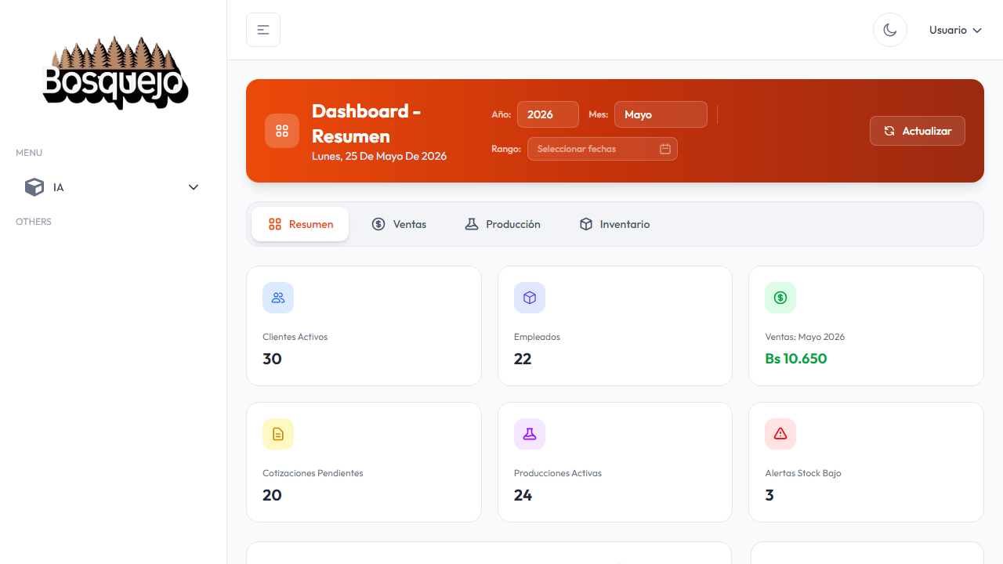
2 | wait_for_selector(nav) |  | 
3 | screenshot |  | 

⏱ Tiempo total de ejecución: 4994ms | Estado: PASA | Generado: 25/05/2026 16:14:11

